THÔNG TIN CHUNG VỀ DỰ ÁN ĐẦU TƯ

1. Tên chủ dự án đầu tư: CÔNG TY TNHH ĐẦU TƯ CHĂN NUÔI THÀNH LONG
- Địa chỉ văn phòng: Tổ 1, ấp Hiệp Bình, xã Hòa Thạnh, Huyện Châu Thành, tỉnh Tây Ninh
- Người đại diện theo pháp luật của chủ dự án đầu tư: Nguyễn Xuân Quy
- Điện thoại: 0973910606
- Giấy chứng nhận đầu tư/đăng ký kinh doanh số 8887043375 ngày 08 tháng 08 năm 2022 do Sở Kế Hoạch và Đầu Tư tỉnh Tây Ninh cấp

2. Tên dự án đầu tư: TRANG TRẠI CHĂN NUÔI HEO CÔNG NGHỆ CAO
- Địa điểm thực hiện dự án đầu tư: Ấp Hiệp Bình, xã Hòa Thạnh, huyện Châu Thành, tỉnh Tây Ninh
- Quyết định số 2217/QĐ-UBND 11/10/2019 của Uỷ Ban Nhân Dân tỉnh Tây Ninh về việc phê duyệt chủ trương đầu tư dự án trang trại chăn nuôi heo công nghệ cao của Công ty TNHH Đầu tư Chăn nuôi Thành Long.
- Giấy phép xây dựng số 81/GPXD ngày 25 tháng 09 năm 2020 do Uỷ Ban Nhân Dân huyện Châu Thành cấp.
- Quyết định phê duyệt kết quả thẩm định báo cáo đánh giá tác động môi trường dự án trang trại chăn nuôi heo công nghệ cao của Công Ty TNHH đầu tư chăn nuôi Thành Long số 1705/QĐ-UBND ngày 07 tháng 08 năm 2020 do Uỷ Ban Nhân Dân tỉnh Tây Ninh cấp
- Quyết định phê duyệt điều chỉnh nội dung báo cáo đánh giá tác động môi trường tại quyết định số 1705/QĐ-UBND ngày 07 tháng 08 năm 2020 của chủ tịch Uỷ Ban Nhân Dân tỉnh Tây Ninh số 2063/QĐ – UBND ngày 31 tháng 08 năm 2021 do Uỷ Ban Nhân Dân tỉnh Tây Ninh cấp.

- Quy mô của dự án đầu tư (phân loại theo tiêu chí quy định của pháp luật về đầu tư
công): theo Quyết định 2217/QĐ-UBND ngày 11/10/2019 của UBND tỉnh Tây Ninh về việc phê duyệt chủ trương đầu tư dự án trang trại chăn nuôi heo công nghệ cao của Công ty TNHH Đầu tư Chăn nuôi Thành Long thì tổng mức đầu tư của dự án là 220.000.000.000 đồng. Căn cứ phục lục I nhóm VB, luật đầu tư công số 40/2020/NĐ-CP ngày 06 tháng 04 năm 2020 thì thì dự án nông nghiệp ứng dụng công nghệ cao có tổng mức đầu tư là 60 tỉ đồng đến dưới 1000 tỷ đồng là dự án nhóm B. Như vậy, Dự án trang trại chăn nuôi heo công nghệ cao của Công ty TNHH Đầu tư Chăn nuôi Thành Long thuộc dự án nhóm B.

3. Công suất, công nghệ, sản phẩm sản xuất của dự án đầu tư

3.1. Công suất của dự án đầu tư: 4800 con heo nái đẻ/năm
- Theo quyết định phê đuyệt 2217/QĐ-UBND ngày 11/10/2019 của UBND tỉnh
Tây Ninh về việc phê duyệt chủ trương đầu tư dự án trang trại chăn nuôi heo công nghệ cao của Công ty TNHH Đầu tư Chăn nuôi Thành Long với quy mô công suất là 4800 con heo nái đẻ .
3.2. Công nghệ sản xuất của dự án đầu tư
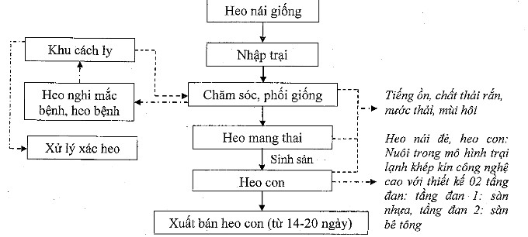
Công nghệ sản xuất, vận hành của dự án bao gồm các công đoạn trong quá trình hoạt động chăn nuôi heo theo trại lạnh khép kín kết hợp với mô hình công nghệ cao được trình bày cụ thể trong hình sau:

